**Использование 2-фенилимидазолинов и диазосоединений в синтезе замещенных изохинолинов**

***Лютин И.К., Дарьин Д.В.***

*Студент, 3 курс бакалавриата*

*Санкт-Петербургский государственный университет,   
Институт химии, Санкт-Петербург, Россия*

*E-mail:* [*st106283@student.spbu.ru*](mailto:st106283@student.spbu.ru)

Изохинолиновый фрагмент широко представлен в различных лекарственных препаратах, обладающих антиаритмической, противомалярийной и противоопухолевой активностью. Разработка подходов к синтезу производных изохинолина является важной задачей в области медицинской химии.

В последние годы высокую популярность набирают и широко исследуются реакции С-Н активации ароматических субстратов с применением родиевых катализаторов [1]. В нашей лаборатории были оптимизированы условия родий-катализируемой циклизации 2-фенилимидазолинов **1** и α-диазодикетонов **2** для получения производных 2,3-дигидроимидазо[2,1-*a*]изохинолинов **3** (Схема 1). Несмотря на то, что подобная реакция на воздухе для оксазолинов протекала с раскрытием пятичленного цикла с образованием *N*-замещенных изохинолинонов [2], мы смогли получить продукты, в которых имидазолиновый фрагмент остается закрытым, что было подтверждено с помощью спектроскопии ЯМР на ядрах 13С и масс-спектрометрии.

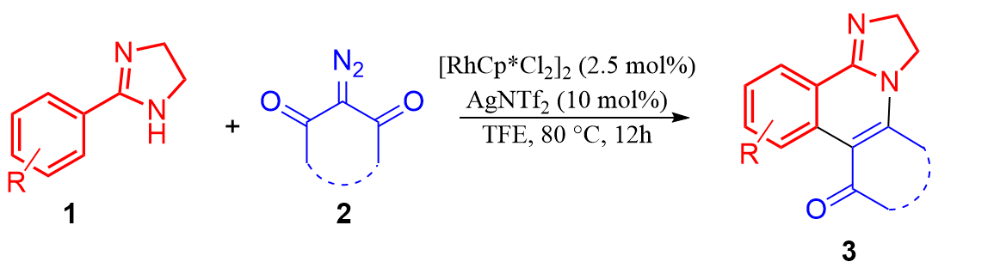

Схема 1. Получение замещенных имидазоизохинолинов путем родий-катализируемой циклизации с диазокетонами.

В дальнейшем планируется изучить превращения с использованием других диазореагентов. а также вовлечь в реакцию аннелирования имидазолины, содержащие заместители в гетероцикле, и 2-арил-1,4,5,6-тетрагидропиримидины для получения новых полициклических производных.

*Работа выполнена при поддержке гранта РНФ №19-75-30008-П. Авторы выражают благодарность сотрудникам РЦ научного парка СПбГУ «Магнитно-резонансные методы исследования», «Методы анализа состава вещества» и «Рентгенодифракционные методы исследования».*

**Литература**

1.Doraghi F. et al. Rhodium-catalyzed transformations of diazo compounds via a carbene-based strategy: recent advances // RSC Adv. The Royal Society of Chemistry, 2024. Vol. 14, № 53. P. 39337–39352.

2.Yue X. et al. Rhodium-Catalyzed [4 + 2] Cascade Annulation to Easy Access N-Substituted Indenoisoquinolinones // Org Lett. 2023. Vol. 25, № 16. P. 2923–2927.